Création de Cluster

Chapitre 1 : Installation de la machine virtuelle
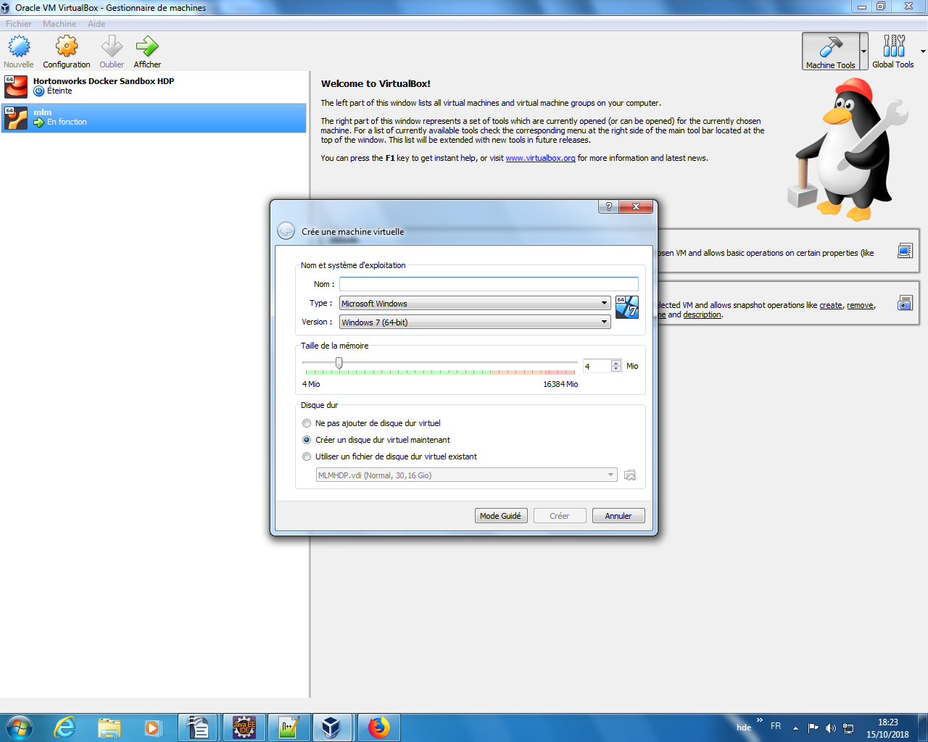
Étape 1 : Crée une machine virtuelle et la renommer, adapter et configurer le systeme
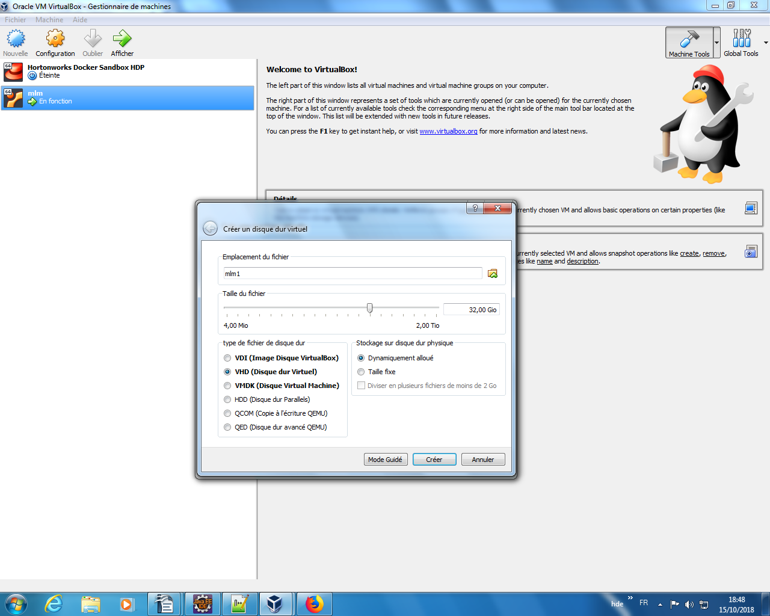
On choisit le VHD(disque dure virtuelle) et on lance le démarrage de notre machine virtuelle
Etape 2 : Lancer Lunix

